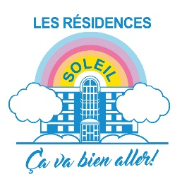
Vendredi 19 février 2021
Les Résidences Soleil Manoir Laval

Objet : Cas COVID-19 contrôlés

Chers résidents et résidentes,
Par souci de transparence, nous tenons à vous informer qu’un couple de notre établissement, habitant le même appartement, a reçu un résultat positif au test de dépistage de la COVID-19. Monsieur a été transporté à l’hôpital où il est entre bonne mains et sa conjointe effectue actuellement son isolement dans son appartement jusqu’à son rétablissement complet. Nous n’avons pas l’autorisation de vous donner plus de détails sur leur identité puisque ces renseignements sont confidentielles, mais soyez rassuré : la dame se porte bien et advenant un changement, elle sera transportée de façon sécuritaire à l’Hôpital et nous prenons régulièrement des nouvelles de son conjoint.
À la demande de la Santé publique, de façon préventive, nous avons effectué un dépistage massif le 17 février dernier et bonne nouvelle, tous les résultats sont tous négatifs! Un deuxième dépistage massif sera réalisé demain, samedi le 20 février afin de confirmer que nous avons bien limité, de façon efficace et proactive, la propagation du virus au sein de la résidence.
Nous avons immédiatement activé notre protocole de gestion de cas, activé notre cellule de crise COVID et renforcie tous nos points de contrôle. Notre enquête est déjà effectuée afin d’identifier les résidents et employés qui auraient été en contact avec ces résidents. Toute personne ayant eu un contact représentant un risque modéré ou élevé a déjà été contactée, isolée et dépistée. Soyez donc rassuré, si vous n’avez pas reçu d’appel ou de visite de notre part, c’est que vous n’avez pas été en contact étroit avec ces résidents et que vous n’avez pas été exposé à un risque suffisant.
Nous comprenons que cette nouvelle puisse vous inquiéter, mais soyez rassuré : nous faisons tout ce qui est possible et nous nous dédions afin de vous protéger.
Pour conclure, chers résidents et résidentes, soyez sans crainte, nous vous aviserons si la situation change. Entre-temps, si vous avez des inquiétudes, n’hésitez pas à contacter la réceptionniste.
Soyons vigilants, continuons de nous protéger, mais surtout, restons positifs!

- La Direction

